Caracterização estrutural do gene Apoliproteína E (APOE)

Curso de Licenciatura em Bioinformática

Unidade Curricular: Genómica Estrutural e Evolutiva

Ano letivo de 2022-2023

Docente Pedro Barros

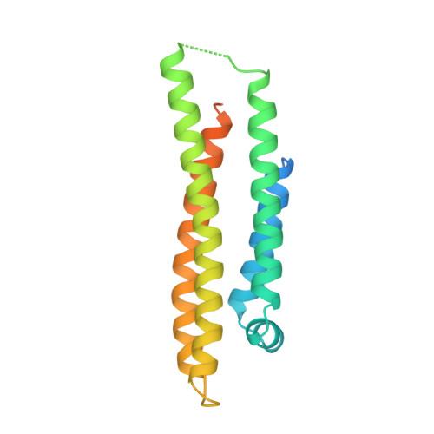

Autores:

Hélder Marques - 202100959

Joana Fonseca - 202100981

Pedro Pacheco - 202100957

Índice

Introdução 3

Alelos da APOE 3

Estrutura do gene 4

Estrutura da Proteína 5

Genes homólogos da APOE 6

Análise da árvore filogenética 6

Considerações finais 8

Bibliografia 9

# Introdução

A APOE (Apolipoproteína E) é um gene que codifica a proteína apolipoproteína E, esta proteína combinada com lípidos e forma moléculas chamadas de lipoproteínas. As lipoproteínas são responsáveis por armazenar colesterol e outros lípidos, carregando-os pela corrente sanguínea (1). Manter o nível normal de colesterol é essencial para prevenir doenças cardiovasculares, incluindo ataques cardíacos e acidentes vasculares cerebrais.

O gene Apolipoproteína E é polimórfico tendo então três alelos significativos, APOE2, APOE3 e APOE4. O alelo mais comum é o APOE3 que é encontrado em mais de metade da população mundial (1).

# Alelos da APOE

* APOE2

A APOE2 é o alelo da Apolipoproteína E que se liga pior aos recetores das células enquanto os alelos APOE3 e APOE4 ligam-se bem (6). Este alelo é associado tanto ao aumento quanto à diminuição do risco de aterosclerose. Indivíduos que possuam a combinação de dois alelos APOE2 necessitam de uma dieta rígida pois não podem consumir muitos lípidos devido à má ligação deste alelo (8). Apenas 8,4% da população mundial possui este alelo sendo o mais raro dos três (5).

* APOE3

O segundo alelo da APOE é o mais abundante na população mundial sendo considerado o normal, ou seja, tem um genótipo neutro comparado aos outros dois alelos. Está presente em 77,9% da população (5).

* APOE4

O terceiro e último alelo, o APOE4, é o mais grave dos três alelos. Está implicado na doença de aterosclerose, Alzheimer, redução da função cognitiva, redução do volume do hipocampo, uma progressão acelerada da esclerose múltipla, acidente vascular cerebral isquémico, apneia do sono e neurite e afeta 13,7% da população mundial (5). Acima de todas as doenças, a APOE4 afeta significativamente mais na doença de Alzheimer, duplicando as chances de se desenvolver caso haja um alelo de APOE4 ou se houver uma combinação de dois alelos APOE4 pode até aumentar dez vezes as hipóteses (7).

# Estrutura do gene

O gene que codifica a proteína apolipoproteína E, está localizado no cromossoma 19 e possui 3603 pares de bases. Está localizado nas seguintes coordenadas: 44,905,791bp-44,909,393bp (2). Possui quatro exões e três intrões (4). Tem 5 isoformas (*Figura 2*) e realiza 3 tipos de splicing alternativo, entre o exão 1d e 2ª, entre o 2c e o 3 e entre o 3 e o 4a (2).



Figura 1 - Tipos de splicing alternativo.

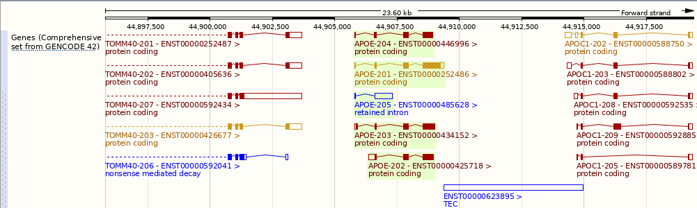

Figura 2 - As cinco isoformas do gene APOE.

# Estrutura da Proteína

A proteína é constituída por 317 aminoácidos (2), apresenta estrutura tridimensional completa (*Figura 3*) obtida pelo método de X-Ray Diffraction (3). A Apolipoproteína E é uma proteína que está associada a partículas de lípidos, que tem como função principal a mediação no transporte dos lípidos entre órgãos pelo plasma e pelos fluidos intestinais. A APOE é um componente importante das lipoproteínas plasmáticas, estando envolvido na sua produção e conversão. São moléculas anfipáticas que interagem tanto com lípidos das lipoproteínas como com ambientes aquosos do plasma (2). Localiza-se na região extracelular, no espaço extracelular, no núcleo, no citoplasma e no endossoma inicial.

Figura 3- Estrutura tridimensional APOE.

# Genes homólogos da APOE

Escolhemos 10 genes ortólogos da APOE, sendo eles o da *Rhinopithecus bieti*, *Mus spretus*¸ *Bison bison bison*, *Canis lupus familiaris*, *Neovison vison*, *Chelonoidis abingdonii*, *Poecilia formosa*, *Labrus bergylta, Equus caballus, Macaca nemestrina.*

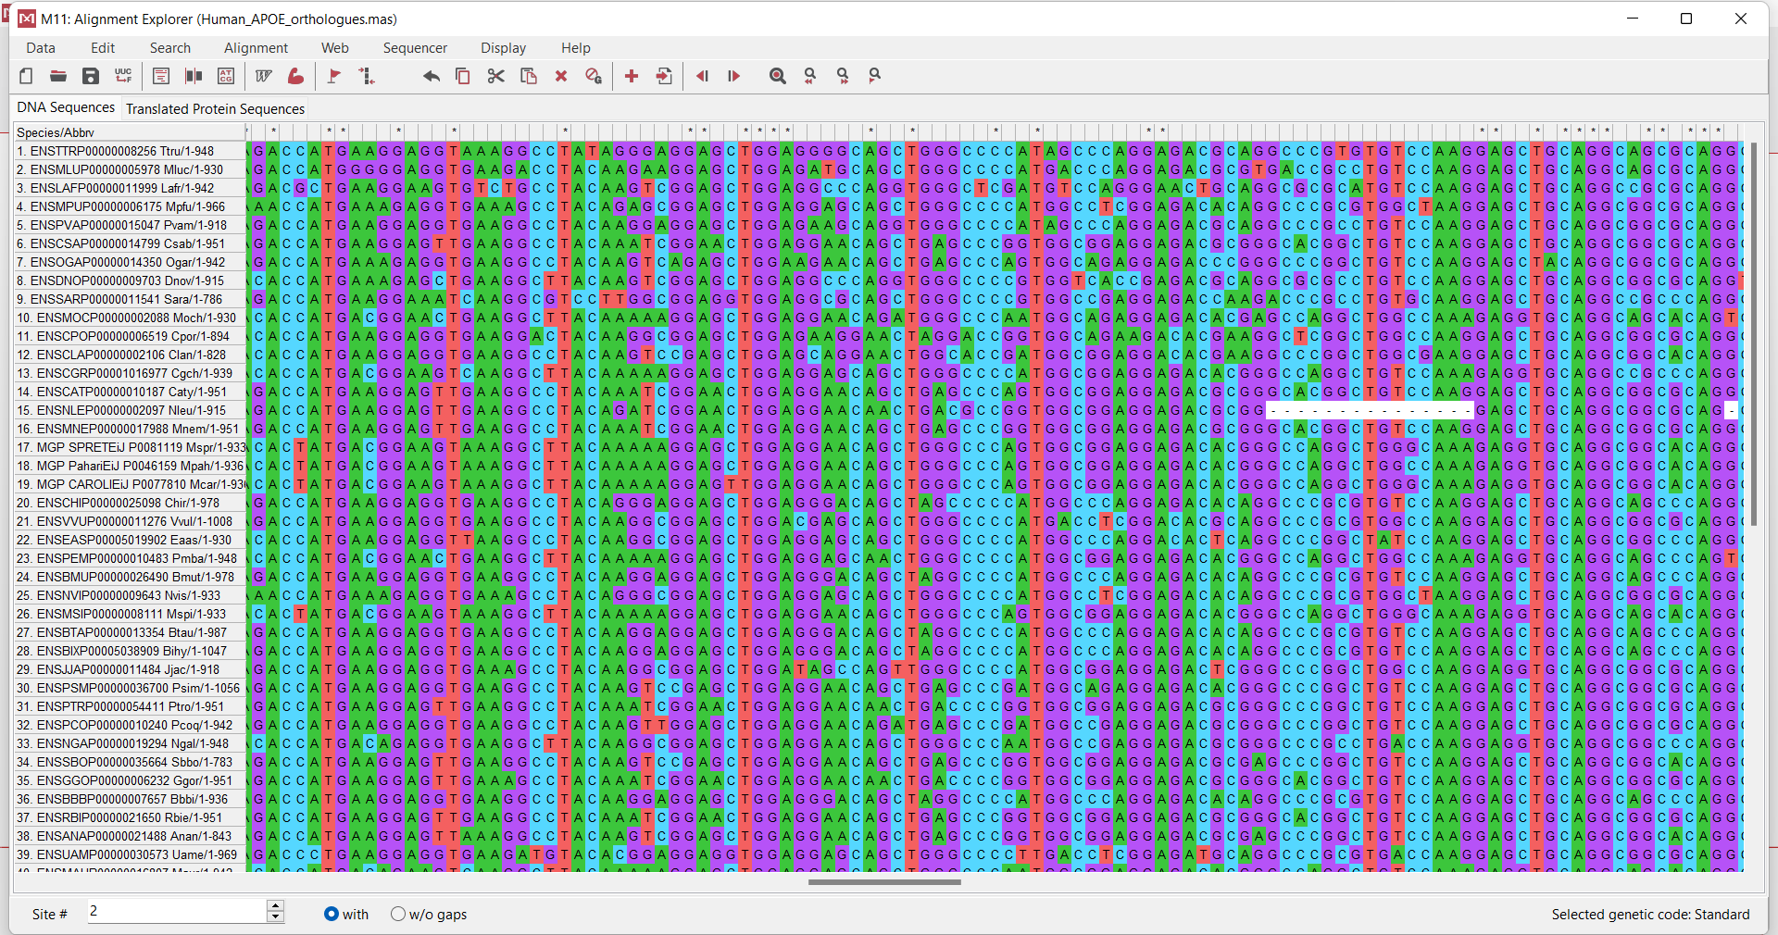

Figura - Alignment dos genes ortólogos da apoe.

# Análise da árvore filogenética

Na árvore filogenética do gene APOE, identificamos que é uma Rooted tree, o gene mais distante é o ENSDORP00000003348 Dord/1-822 pois só apresenta um ramo e liga-se diretamente à root e os três genes mais próximos são o ENSMSIP00000008111 Mspi/1-933, MGP SPRETEiJ P0081119 Mspr/1-933 e ENSMUSP00000133302 Mmus/1-933 porque são os que apresentam mais ramificações.

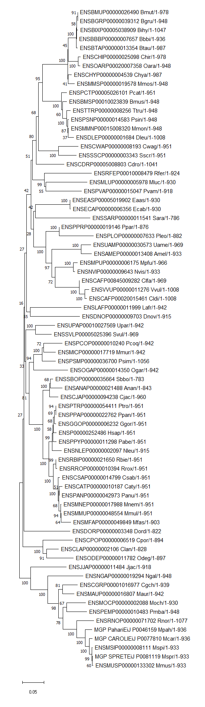

Figura 5 - Rooted tree do gene APOE.

# Considerações finais

Consideramos que o gene da APOE ainda é relativamente pouco explorado cientificamente em comparação a outros genes, embora que o material e a leitura utilizados foi o suficiente para alcançar o estudo, não completo, mas principal do gene. É um gene abrangente e que está presente em muitas espécies, tendo assim uma árvore filogenética extensa. O gene da APOE é um gene que se estiver presente na isoforma correta é benéfico para o ser vivo, embora que as restantes isoformas apresentem malefícios como a doença de Alzheimer.

# Bibliografia

1. *APOE gene*. (s.d.). Obtido de Medline PLUS: https://medlineplus.gov/genetics/gene/apoe/#conditions
2. *APOE*. (s.d.). Obtido de GeneCards: https://www.genecards.org/cgi-bin/carddisp.pl?gene=APOE#proteins-structures
3. *APOLIPOPROTEIN E4 (APOE4), 22K FRAGMENT*. (s.d.). Obtido de RCSB: https://www.rcsb.org/structure/1B68
4. Dieter, L., & Estus, S. (s.d.). *Isoform of APOE with retained intron 3; quantitation and identification of an associated single nucleotide polymorphism*. Obtido de BMC: https://molecularneurodegeneration.biomedcentral.com/articles/10.1186/1750-1326-5-34
5. Weisgraber, K., LInnerarity, T., & WMahley, R. (s.d.). *Abnormal lipoprotein receptor-binding activity of the human E apoprotein due to cysteine-arginine interchange at a single site.* Obtido de ScienceDirect.
6. Blanchard, J., & al, e. (s.d.). *APOE4 impairs myelination via cholesterol dysregulation in oligodendrocytes*. Obtido de Nature: https://www.nature.com/articles/s41586-022-05439-w
7. Liu, C., Kanekiyo, T., Xu, H., & Bu, G. (s.d.). *Apolipoprotein E and Alzheimer disease: risk, mechanisms, and therapy*. Obtido de NCBI - Nacional Library of Medicine: https://www.ncbi.nlm.nih.gov/pmc/articles/PMC3726719/
8. Breslow, J., *et al*(s.d.). *Studies of familial type III hyperlipoproteinemia using as a genetic marker the apoE phenotype E2/2.* Obtido de ScienceDirect.

9. Obtido de Molecular Evolutionary Genetics Analysis.